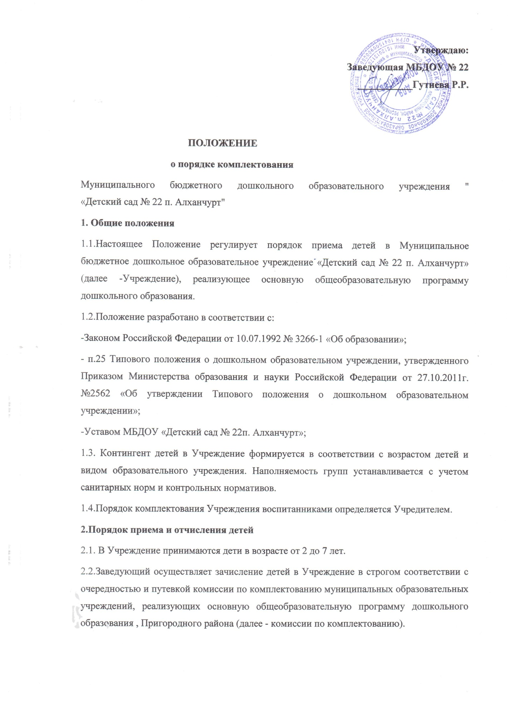

2.3.Комплектование Учреждения на новый учебный год производится в сроки с 1 июня по 31 августа, в остальное время проводится доукомплектование в соответствии с установленными нормативами.
2.4. Прием детей в Учреждение осуществляется на основании медицинского заключения, письменного заявления родителей ( законных представителей) (приложение 1 к настоящему Положению), документов, удостоверяющих личность одного из родителей ( законных представителей).
2.5.По состоянию на 1 сентября каждого года заведующий издает приказ о комплектовании ДОУ. При поступлении ребенка в Учреждение в течение учебного года также издается приказ о его зачислении. Отчисление детей из детского сада оформляется приказом.
2.6.В Учреждении ведется «Книга учета движения детей». Книга предназначается для регистрации сведений о детях и родителях (законных представителях) и контроля за движением контингента детей в Учреждении. «Книга учета движения детей» должна быть прошнурована, пронумерована и скреплена печатью.
2.7. На каждого ребенка с момента приема в Учреждение заводится личное дело согласно описи (приложение 2 к настоящему Положению)
2.8. При приеме ребенка в Учреждение последнее обязано ознакомить родителей (законных представителей) с Уставом, лицензией на осуществление образовательной деятельности и другими документами, регламентирующими организацию образовательного процесса.
2.9.Взаимоотношения между Учреждением и родителями (законными представителями) регулируются договором, включающим в себя взаимные права, обязанности и ответственность сторон, возникающие в процессе воспитания, обучения, развития, присмотра, ухода и оздоровления ребенка, длительность пребывания ребенка в Учреждении. Договор составляется в 2-х экземплярах с выдачей одного экземпляра договора родителям ( законным представителям).
2.10. Отчисление воспитанников из Учреждения может происходить в следующих случаях:
-по заявлению родителей (законных представителей) (приложение3 к настоящему Положению);
-медицинским показаниям;
-за невыполнение условий договора между Учреждением и родителями (законными представителями).
2.11. Перевод воспитанников в другое образовательное учреждение осуществляет Учредитель с письменного согласия родителей ( законных представителей).
2.12. Родителям ( законным представителям) может быть отказано в приеме ребенка только при отсутствии свободных мест в Учреждении.
2.13.Тестирование детей Учреждением при приеме, а также переводе в другую возрастную группу не проводится.
Принято на педагогическом совете
МБДОУ «Детский сад № 22 п. Алханчурт»
протокол № от «___» ________2015г.

